git remote rm origin 删除之前的链接

今天提交git仓库的时候，遇到了如截图所示的问题，提示Your branch is up-to-date with 'origin/master'.

查了些资料后，发现其根本原因是版本分支的问题

这时候我们就需要新建一个分支

。
$ git branch newbranch

然后检查分支是否创建成功
$ git branch
会有如下提示（前面的*代表的是当前你所在的工作分支）

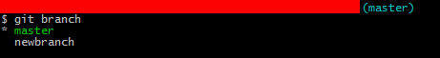

然后切换到你的新分支
$ git checkout newbranch
如果不放心，还可以 $ git branch确认下

然后将你的改动提交到新分支上
$ git add .
$ git commit -m "18.03.01"

然后git status检查是否成功
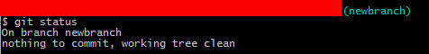

然后切换到主分支
$ git checkout master

然后将新分支提交的改动合并到主分支上
$ git merge newbranch

然后就可以push代码了
$ git push -u origin master

最后还可以删除这个分支
$ git branch -D newbranch

END

Read.me 文件缺失 输入命令 合并文件git pull --rebase origin master

